Chào cờ - Hoạt động trải nghiệm
Tiết: 7

Bài: SINH HOẠT DƯỚI CỜ: CHÀO MỪNG NGÀY PHỤ NỮ VIỆT NAM 20-10

I. YÊU CẦU CẦN ĐẠT
1. Kiến thức
Sau tuần học này, HS sẽ:
- Nhận diện được khả năng điều chỉnh cảm xúc và suy nghĩ của bản thân trong một số tình huống đơn giản.
2. Năng lực
Năng lực chung:
- Năng lực giao tiếp, hợp tác: khả năng thực hiện nhiệm vụ một cách độc lập hay theo nhóm; trao đổi tích cực với giáo viên và các bạn khác trong lớp.
- Năng lực tự chủ và tự học: biết lắng nghe và chia sẻ ý kiến cá nhân với bạn, nhóm và GV. Tích cực tham gia các hoạt động trong lớp.
- Năng lực giải quyết vấn đề và sáng tạo: biết phối hợp với bạn bè khi làm việc nhóm, tư duy logic, sáng tạo khi giải quyết vấn đề.
Năng lực riêng:
- Cùng chơi Thể hiện cảm xúc.
- Chia sẻ cảm xúc của em.
3. Phẩm chất
- Tự tin, trách nhiệm: tự tin thể hiện và điều chỉnh cảm xúc của bản thân, có ý thức tự giác; tinh thần trách nhiệm trong hoạt động nhóm.
II. ĐỒ DÙNG DẠY HỌC
a. Đối với giáo viên
- Giáo án, SGK, VBT Hoạt động trải nghiệm 4.
- Giấy, bút, bút màu,...
- Thẻ để thể hiện cảm xúc của bản thân trên lớp.
b. Đối với học sinh
- SGK, VBT Hoạt động trải nghiệm 4.
III. CÁC HOẠT ĐỘNG DẠY HỌC CHỦ YẾU

TG | HOẠT ĐỘNG CỦA GV | HOẠT ĐỘNG CỦA HS
15’ | 1. Hoạt động Sinh hoạt dưới cờ  a. Mục tiêu  -HS nghe bảng tổng kết tuần về những ưu điểm cần phát huy, khuyết diểm còn tồn tại cần khắc phục.  b. Cách tiến hành  -HS tập trung dưới cờ, nghe đội cờ đỏ đọc bảng tổng kết.  -HS chào cờ. hát Quốc ca, Đội ca và hô khẩu hiệu Đội. Sau đó ngồi nghe Đội cờ đỏ báo cáo tình hình tuần qua và kế hoạch tuần đến. | HS thực hiện theo yêu cầu  - HS lắng nghe.
15’ | 2. Hoạt động tìm hiểu ý nghĩa ngày Phụ nữ Việt Nam 20-10  a. Mục tiêu: Sau khi tham gia hoạt động, HS có khả năng:  - Hiểu về sự ra đời và ý nghĩa của ngày Phụ nữ Việt Nam 20 - 10.  - Tự tin tham gia biểu diễn văn nghệ hoặc cổ vũ các bạn biểu diễn.  b. Cách tiến hành  - Nhà trường tổ chức buổi lễ chào mừng Ngày phụ nữ Việt Nam 20 - 10 gồm nội dung chính sau:  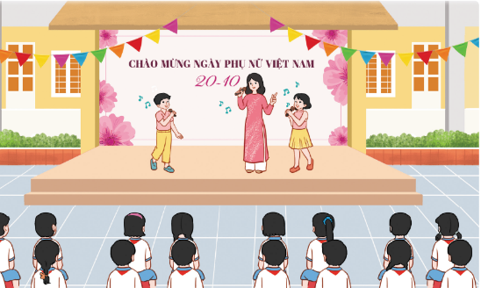  + Giới thiệu khách mời tham gia buổi lễ.  + Tổ chức cho đại diện các khối lớp biểu diễn các tiết mục văn nghệ chào mừng Ngày phụ nữ Việt Nam 20 – 10.  + Khách mời chia sẻ về sự ra đời và ý nghĩa của Ngày Phụ nữ Việt Nam 20 - 10.  + GV mời 1 số HS đặt câu hỏi giao lưu với khách mời.  + GV mời 1 số HS chia sẻ cảm xúc và niềm tự hào về điều phi thường mà phụ nữ Việt Nam đã làm.  + GV tổ chức cho đại diện HS nói lời chúc mừng những người phụ nữ nhân ngày Phụ nữ Việt Nam 20 – 10. | - HS lắng nghe và tham gia buổi lễ.  - HS lắng nghe và vỗ tay.  - HS biểu diễn các tiết mục văn nghệ chào mừng Ngày phụ nữ Việt Nam 20 – 10.  - HS lắng nghe, tiếp thu.  - HS đặt câu hỏi cho khách mời.  - HS chia sẻ cảm xúc và niềm tự hào của bản thân.  - HS nói lời chúc mừng những người phụ nữ nhân ngày Phụ nữ Việt Nam 20 – 10.
5’ | 3. Hoạt động củng cố và nối tiếp  -GV phát thưởng cho HS  -Khen ngợi những em có lời chúc hay  -Dặn dò tiết sau. Hoạt động giáo dục theo chủ đề. | HS lắng nghe, tiếp thu tích cực và có kế hoạch thực hiện.
IV. ĐIỀU CHỈNH SAU TIẾT DẠY
.......................................................................................................................................
.......................................................................................................................................
.......................................................................................................................................
-------------------------------------------

